Wyniki finansowe funduszy inwestycyjnych w pierwszym półroczu 2025 r.
Wartość aktywów zgromadzonych przez fundusze inwestycyjne na koniec czerwca 2025 r. wyniosła 441,8 mld zł (406,4 mld zł w roku poprzednim). Wynik z operacji wypracowany w pierwszym półroczu 2025 r. wyniósł 25,3 mld zł (wobec 16,3 mld zł rok wcześniej).
⇧ 8,7%
Wzrost wartości aktywów funduszy inwestycyjnych

Tablica 1. Podstawowe dane funduszy inwestycyjnych
Na koniec I półrocza 2025 r. wartość aktywów ogółem funduszy inwestycyjnych zwiększyła się o 8,7% do kwoty 441,8 mld zł
Wyszczególnienie | I półrocze 2024 | I półrocze 2025
Wyszczególnienie | w mln zł |  | I półrocze 2024=100
Aktywa ogółem | 406 414,9 | 441 791,9 | 108,7
Przychody z lokat | 9 579,2 | 12 454,2 | 130,0
Wynik z operacji | 16 340,6 | 25 296,1 | 154,8
Bilanse funduszy inwestycyjnych
Według stanu na 30 czerwca 2025 r. wartość aktywów ogółem zgromadzonych przez fundusze inwestycyjne wyniosła 441 791,9 mln zł (wzrost o 8,7% w stosunku do czerwca 2024 r.), z tego aktywa:
  - funduszy inwestycyjnych otwartych osiągnęły wartość 199 810,1 mln zł (wzrost o 31,7%); ich udział w aktywach funduszy ogółem zwiększył się z 37,3% do 45,2%;
  - specjalistycznych funduszy inwestycyjnych otwartych ukształtowały się na poziomie 133 021,9 mln zł (wzrost o 29,0%), ich udział w aktywach ogółem zwiększył się do 30,1% wobec 25,4% przed rokiem;
  - funduszy inwestycyjnych zamkniętych wyniosły 108 959,9 mln zł (spadek o 28,1%); udział tej grupy funduszy w aktywach ogółem zmniejszył się z 37,3% do 24,7%.

Wykres 1. Aktywa funduszy inwestycyjnych
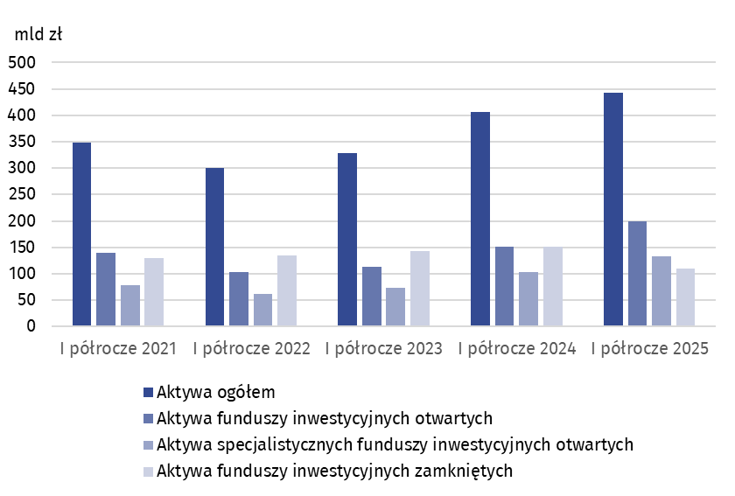
Główną pozycję aktywów ogółem funduszy inwestycyjnych stanowiły składniki lokat notowane na aktywnym rynku; ich wartość na koniec czerwca 2025 r. wyniosła 254 268,5 mln zł i była wyższa o 29,7% w stosunku do czerwca 2024 r. Udział tej pozycji w aktywach ogółem zwiększył się do 57,6% (wobec 48,3% rok wcześniej). Kolejną pozycją pod względem udziału w strukturze aktywów (35,6%) były składniki lokat nienotowane na aktywnym rynku. Ich wartość na koniec czerwca 2025 r. wyniosła 157,3 mld zł i była wyższa o 6,2% względem poprzedniego roku. Należności funduszy inwestycyjnych wyniosły 10 171,9 mln zł (2,3% aktywów) i były niższe o 78,5% w porównaniu z końcem czerwca 2024 r.
Zobowiązania funduszy inwestycyjnych osiągnęły wartość 44 910,8 mln zł (wzrost o 29,9%). Największe zobowiązania, w kwocie 30 366,2 mln zł, wykazały fundusze inwestycyjne otwarte i stanowiły one 67,6% wartości zobowiązań wszystkich funduszy inwestycyjnych (57,9% przed rokiem).
W dniu 30 czerwca 2025 r. aktywa netto funduszy wynosiły 396 881,0 mln zł, tj. były na poziomie o 6,7% wyższym niż na koniec czerwca 2024 r. Aktywa netto funduszy inwestycyjnych otwartych osiągnęły wartość 169 443,8 mln zł (o 28,6% wyższą niż przed rokiem), specjalistycznych funduszy otwartych 125 231,2 mln zł (wyższą o 28,1%) a funduszy inwestycyjnych zamkniętych 102 206,0 mln zł (niższą o 28,2%).

Tablica 2. Wybrane pozycje z bilansu funduszy inwestycyjnych
Wyszczególnienie | I półrocze 2024 | I półrocze 2025
Wyszczególnienie | w mln zł |  | I półrocze 2024=100
Aktywa ogółem | 406 414,9 | 441 791,9 | 108,7
w tym:
Środki pieniężne i ich ekwiwalenty | 9 292,3 | 9 462,7 | 101,8
Należności | 47 247,1 | 10 171,9 | 21,5
Składniki lokat nienotowane na aktywnym rynku | 148 102,1 | 157 273,9 | 106,2
Składniki lokat notowane na aktywnym rynku | 196 105,7 | 254 268,5 | 129,7
Zobowiązania | 34 575,1 | 44 910,8 | 129,9
Aktywa netto | 371 839,8 | 396 881,0 | 106,7
Lokaty funduszy inwestycyjnych
Wartość lokat funduszy inwestycyjnych na koniec czerwca 2025 r. wzrosła do 411 067,4 mln zł (o 19,6%). Dłużne papiery wartościowe miały najwyższą wartość tj. 241 929,8 mln zł (wzrost o 22,6%). Wartość akcji zwiększyła się do kwoty 78 474,4 mln zł (o 15,4%). Lokaty w tytułach uczestnictwa emitowanych przez instytucje wspólnego inwestowania o statusie nierezydenta wyniosły 26 654,5 mln zł (wzrost o 19,1%). Wierzytelności ukształtowały się na poziomie 18 909,0 mln zł (wzrost o 29,7%). Wartość udziałów w spółkach z o. o. zwiększyła się do kwoty 18 601,3 mln zł (o 1,6%). Depozyty zmniejszyły się do 458,3 mln zł (o 36,7%). Udział dłużnych papierów wartościowych i akcji w lokatach ogółem wyniósł 58,9% i 19,1%, wobec odpowiednio 57,4% i 19,8% w pierwszej połowie 2024 r.

Tablica 3. Wartość lokat funduszy inwestycyjnych
Wyszczególnienie | I półrocze 2024 | I półrocze 2025
Wyszczególnienie | w mln zł |  | I półrocze 2024=100
Lokaty | 343 576,0 | 411 067,4 | 119,6
w tym:
Akcje | 68 006,9 | 78 474,4 | 115,4
Dłużne papiery wartościowe | 197 359,6 | 241 929,8 | 122,6
Udziały w spółkach z o.o. | 18 316,3 | 18 601,3 | 101,6
Wierzytelności | 14 576,4 | 18 909,0 | 129,7
Tytuły uczestnictwa emitowane przez instytucje wspólnego inwestowania mające siedzibę za granicą | 22 375,9 | 26 654,5 | 119,1
Depozyty | 724,4 | 458,3 | 63,3
Rachunek wyniku z operacji
W pierwszym półroczu 2025 r. przychody z lokat funduszy inwestycyjnych zwiększyły się o 30,0%
Przychody z lokat funduszy inwestycyjnych w pierwszej połowie 2025 r. wyniosły 12 454,2 mln zł (o 30,0% więcej niż przed rokiem). Główną ich pozycją były przychody odsetkowe, które osiągnęły wartość 6 998,8 mln zł i stanowiły 56,2% przychodów z lokat. Dywidendy i inne udziały w zyskach wyniosły 1 373,3 mln zł (1 485,3 mln zł przed rokiem). Koszty funduszy inwestycyjnych wyniosły 6 346,1 mln zł i były wyższe o 66,8% niż rok wcześniej, w tym wynagrodzenia dla towarzystw zarządzających wyniosły 2 484,0 (wzrost o 23,0%). Fundusze inwestycyjne w czerwcu 2025 r. wykazały dodatni wynik z operacji w kwocie 25 296,1 mln zł (16 340,6 mln zł w czerwcu 2024 r.), w tym wynik z operacji funduszy otwartych wyniósł 10 389,2 mln zł, specjalistycznych otwartych 8 458,3 mln zł a funduszy zamkniętych 6 449,0 mln zł.

Tablica 4. Wybrane pozycje z rachunku wyniku funduszy inwestycyjnych
Wynik z operacji funduszy inwestycyjnych był w pierwszym półroczu 2025 r. dodatni i wyniósł 25,3 mld zł
Wyszczególnienie | I połowa 2024 | I połowa 2025
Wyszczególnienie | w mln zł |  | I połowa 2024=100
Przychody z lokat | 9 579,2 | 12 454,2 | 130,0
w tym:
Dywidendy i inne udziały w zyskach | 1 485,3 | 1 373,3 | 92,5
Przychody odsetkowe | 5 223,2 | 6 998,8 | 134,0
Dodatnie saldo różnic kursowych | 939,3 | 87,9 | 9,4
Koszty funduszu | 3 804,1 | 6 346,1 | 166,8
w tym wynagrodzenie dla towarzystwa | 2 019,3 | 2 484,0 | 123,0
Zrealizowany i niezrealizowany zysk (strata) | 10 547,5 | 19 171,2 | 181,8
w tym:
Zrealizowany zysk (strata) ze zbycia lokat | 5 396,9 | 7 956,1 | 147,4
Wzrost/spadek niezrealizowanego zysku/straty z wyceny lokat | 5 150,6 | 11 215,1 | 217,7
Wynik z operacji | 16 340,6 | 25 296,1 | 154,8

Rozszerzone wersje zaprezentowanych tablic znajdują się w aneksie tabelarycznym opublikowanym razem z informacją sygnalną.
W przypadku cytowania danych Głównego Urzędu Statystycznego prosimy o zamieszczenie informacji: „Źródło danych GUS”, a w przypadku publikowania obliczeń dokonanych na danych opublikowanych przez GUS prosimy o zamieszczenie informacji: „Opracowanie własne na podstawie danych GUS”.

Opracowanie merytoryczne:  Departament Studiów Makroekonomicznych i Finansów  Dyrektor Mirosław Błażej  Tel: 22 608 37 73 | Rozpowszechnianie:  Wydział Współpracy z Mediami  Tel. komórkowy: +48 695 255 032  Tel. stacjonarne: +48 22 608 38 04, +48 22 449 41 45, +48 22 608 30 09  e-mail: obslugaprasowa@stat.gov.pl

stat.gov.pl

@GUS_STAT

@GlownyUrzadStatystyczny

gus_stat

glownyurzadstatystycznygus

glownyurzadstatystyczny
Powiązane opracowania
Informacje sygnalne. Wyniki finansowe towarzystw funduszy inwestycyjnych

Temat dostępny w bazach danych
Bank Danych Makroekonomicznych

Ważniejsze pojęcia dostępne w słowniku
Fundusz Inwestycyjny
Towarzystwo Funduszy Inwestycyjnych

Niniejszą informację sygnalną opracowano na podstawie danych otrzymanych od Urzędu Komisji Nadzoru Finansowego. Przekazane dane objęły 408 sprawozdań finansowych funduszy inwestycyjnych za I półrocze 2025 r.: 32 sprawozdania funduszy inwestycyjnych otwartych (FIO), 54 sprawozdania specjalistycznych funduszy inwestycyjnych otwartych (SFIO); 322 sprawozdania funduszy inwestycyjnych zamkniętych (FIZ). Dane porównawcze za I półrocze 2024 r. bazują na sprawozdaniach finansowych 463 funduszy inwestycyjnych: 35 sprawozdaniach funduszy inwestycyjnych otwartych (FIO), 59 sprawozdaniach specjalistycznych funduszy inwestycyjnych otwartych (SFIO) oraz 369 sprawozdaniach funduszy inwestycyjnych zamkniętych (FIZ).

